

FACULTAD DE CIENCIAS MATEMATICAS Y FISICAS
CARRERA ING. DE SOFTWARE

Asignatura: Construcción de Software
Paralelo: 6-4
TEMA:
“Guía para ejecución de página web”

INTEGRANTES:
- Rivadeneira Alcivar Samuel
- Wanke Cedeño Carl
- Sabando Varela Angello
- Icaza Lino Diana
- Barco Figueroa Eliel
- Santos Borja Martín
- Salazar Bonoso Isaac
- Jama Villagrán Joao
- De la Torre Murillo Ángel
- Zavala Troya Erick

TUTOR: Ing. Parrales Bravo Franklin Ricardo

AÑO LECTIVO: 2026

PREDICTIVEMAINTAIN
Documentación Técnica Consolidada con Selección Crítica de 10 Evidencias Clave

Explicación Total del Proyecto
PredictiveMaintain es una solución web integral diseñada para la gestión operativa y el mantenimiento preventivo de activos físicos en pequeñas y medianas empresas. Su propuesta de valor principal reside en la automatización de alertas predictivas. A diferencia de una bitácora o registro pasivo tradicional, el sistema utiliza una lógica de control de umbral operativo para notificar proactivamente en pantalla cuándo un equipo está en riesgo inminente de fallo.
Al contrastar continuamente el uso acumulado (horas de uso) frente al límite nominal seguro (umbral), la plataforma permite migrar de una cultura de mantenimiento correctivo ("reparar lo que ya se dañó") hacia una estrategia proactiva ("mantener para evitar la parada operativa"), protegiendo los recursos financieros de la organización.

Módulos y Componentes del Sistema
El sistema se organiza modularmente de la siguiente forma:
  - Gestión de Activos (Equipos): Registro transaccional de los activos físicos, controlando variables numéricas clave de uso.
  - Motor de Alertas Predictivas: Componente analítico encargado de aislar y resaltar los equipos que rebasaron el límite preventivo.
  - Gestión de Incidentes: Bitácora de trazabilidad de fallas imprevistas en campo con flujos de estado dinámicos (abierto/cerrado).
  - Planificación de Turnos: Asignación y agenda horaria de técnicos encargados de los mantenimientos preventivos.
  - Módulo de Pagos y Contacto: Liquidación decimal de costos operativos y formulario dinámico de soporte al usuario.
  - Seguridad Perimetral: Control de accesos y restricciones lógicas en el frontend basándose en el rol asignado (Admin / Cliente).

Especificación Arquitectónica y Stack Tecnológico
La plataforma se rige bajo una arquitectura monolítica utilizando el patrón estructurado Modelo-Vista-Controlador (MVC), operando como un sistema transaccional de información (OLTP) de alta eficiencia:
  - Backend: PHP 8.x con Programación Orientada a Objetos y consultas preparadas seguras.
  - Base de Datos: MySQL relacional administrado a través de phpMyAdmin.
  - Frontend: HTML5 estructurado, estilos dinámicos CSS3 y componentes responsivos nativos de Bootstrap 5.
  - Servidor Local Recomendado: XAMPP o Laragon (servicios Apache y MySQL) ejecutados en Visual Studio Code.

Cuadro de Requerimientos del Sistema (Estándar IEEE 830)

ID | Atributo / Requerimiento | Criterio de Validación Técnica
RF1 | CRUD de Activos y Equipos | Almacenamiento, actualización y baja de equipos mediante formularios validados.
RF2 | Aislamiento de Alertas | Identificación automática en el dashboard de activos cuyas horas superen el umbral nominal.
RF3 | Control de Accesos Dinámico | Segregación visual y operativa de las interfaces basándose estrictamente en el rol de sesión.
RNF1 | Seguridad Criptográfica | Almacenamiento de contraseñas mediante hashing irreversible con la función nativa BCRYPT.
RNF2 | Mitigación de Inyecciones SQL | Uso obligatorio de consultas compiladas (Prepared Statements) con tipado de datos estricto.

- Mapeo estratégico

- Pantalla Principal del Sistema: Renderizado final en el navegador de la página inicial de la aplicación. Muestra de forma limpia el aislamiento dinámico de los equipos en estado de alerta preventivo ("Máquina A" y "Máquina C") sobrepasando sus límites de uso.
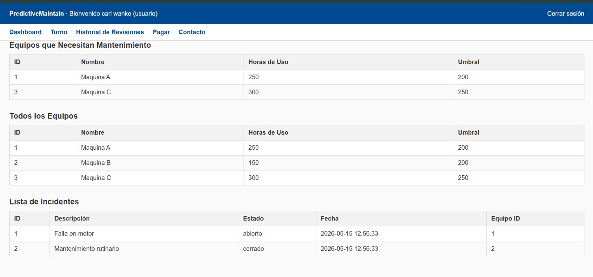

- Panel del Administrador (Admin View): Vista del navegador ejecutada por un perfil administrativo de alta jerarquía. Resalta las tarjetas de creación rápida para "Nuevo equipo" y "Nuevo incidente" que permiten alimentar las tablas operativas.
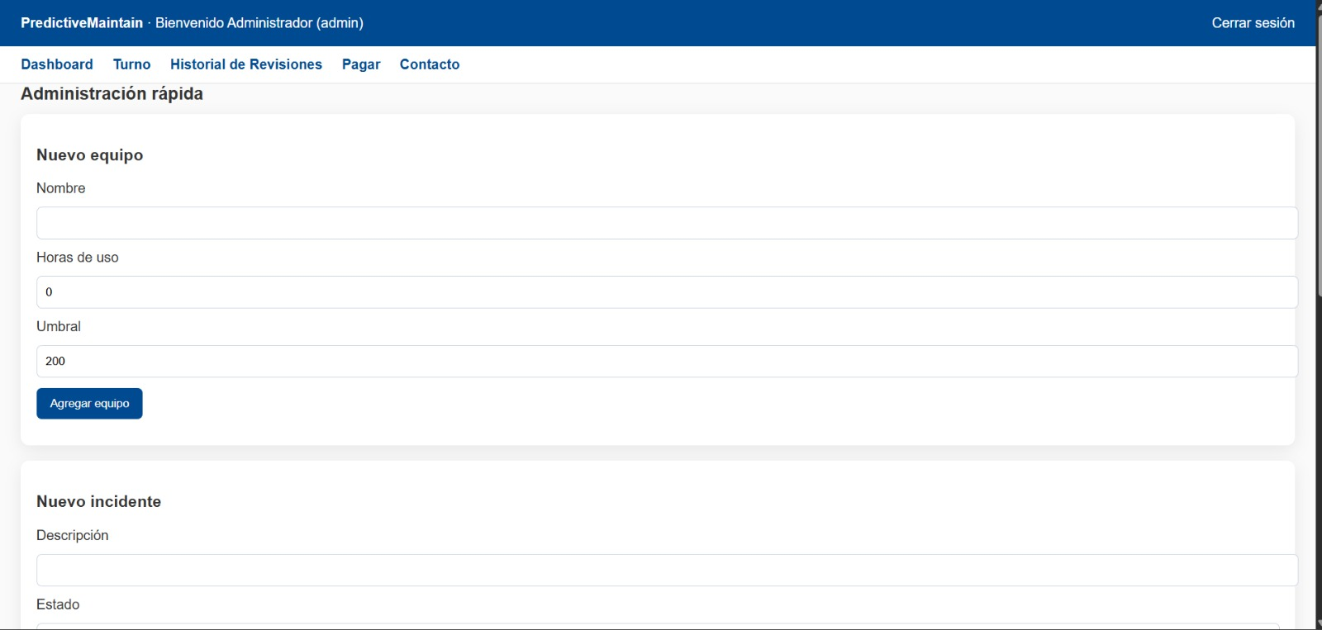
- Estructura DDL de la Base de Datos: Código fuente del script de inicialización SQL en el IDE. Muestra las sentencias formales de creación para las tablas maestras de la base de datos: 'equipos', 'incidentes' y 'usuarios' con sus restricciones relacionales.

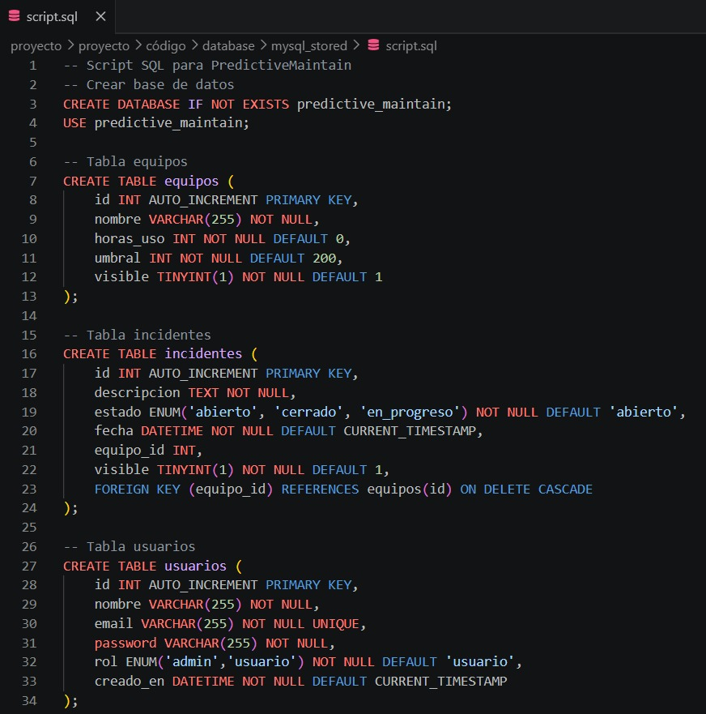
- Procedimiento Almacenado Predictivo (Stored Procedure): Código SQL encargado de compilar la lógica predictiva en el servidor MySQL. Define la rutina 'sp_equipos_necesitan_mantenimiento' que encapsula la regla de negocio crítica: WHERE horas_uso > umbral'
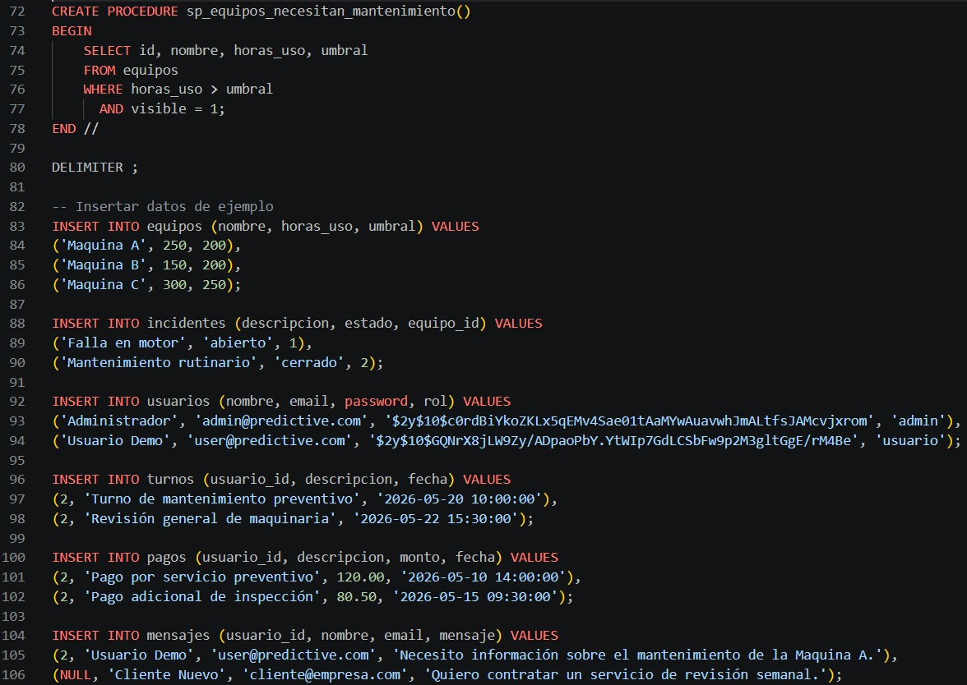
- Lógica de Control de Backend (EquipoControlador.php): Estructura inicial de la clase controladora orientada a objetos en VS Code. Documenta el inicio de la API RESTful, el manejo de cabeceras JSON e inyecciones de seguridad como: 'requireAdmin()'.

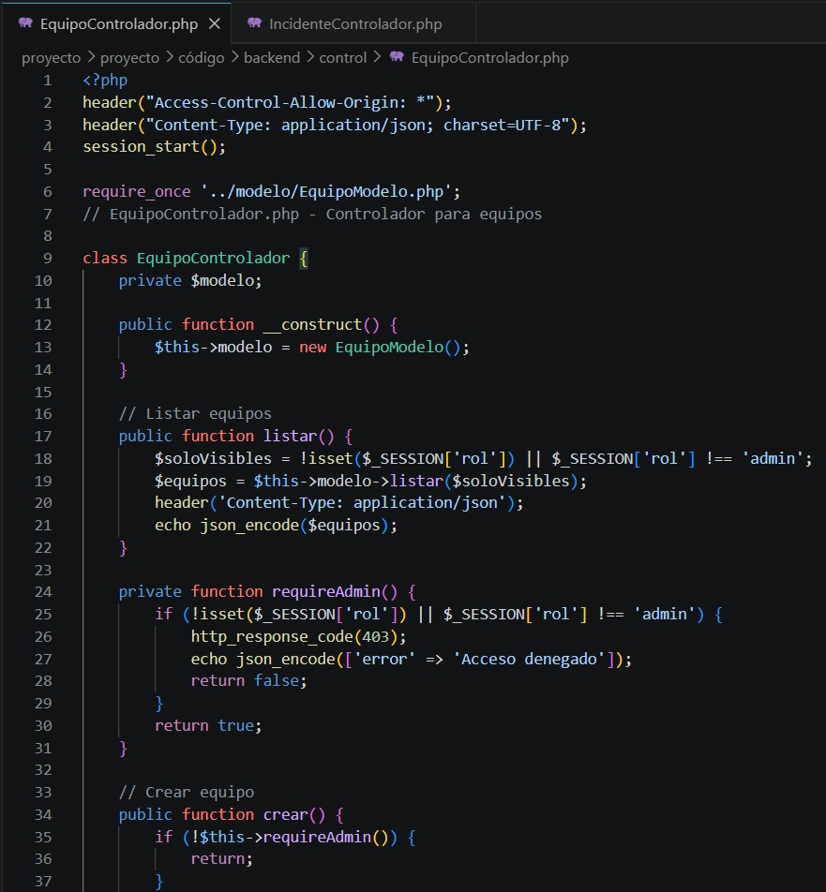

- Sentencias Preparadas de Datos (EquipoModelo.php): Código de persistencia encargado de la conexión nativa por 'mysqli'. Ilustra la rutina de aislamiento y preparación de consultas SQL mediante el uso de 'prepare()' para anular inyecciones SQL.
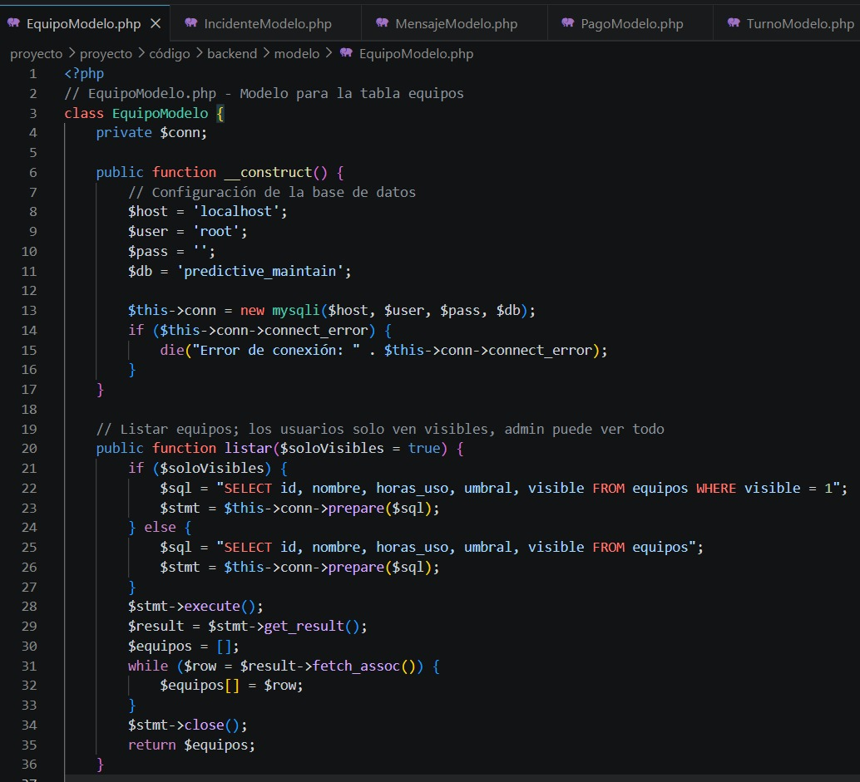

- Controlador del Portal de Accesos (login.php): Código del backend que gobierna el proceso de autenticación. Muestra la captura de variables POST y la validación asíncrona segura mediante la función de verificacióncriptográfica 'password_verify()'.
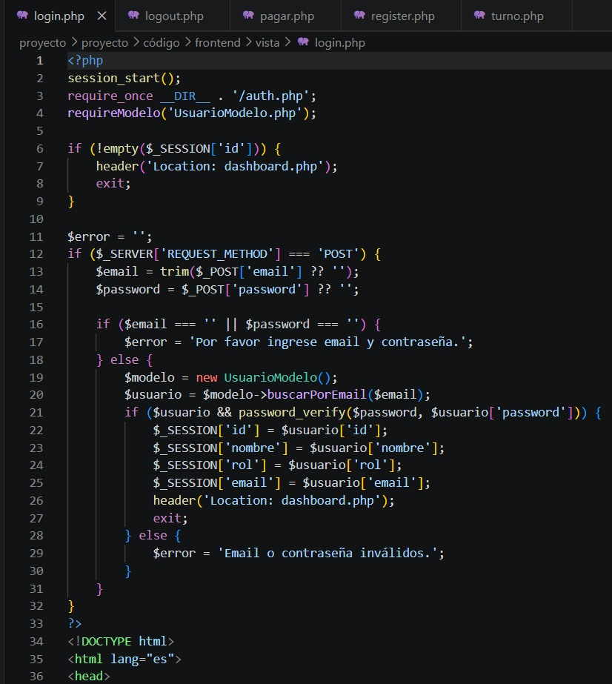
- Módulo de Autogestión de Citas Técnicas (Cliente View): Renderizado final en el navegador del portal de turnos para usuarios comunes. Presenta la solicitud mediante un calendario interactivo y la tabla inferior limitada por sesión a "Mis turnos".
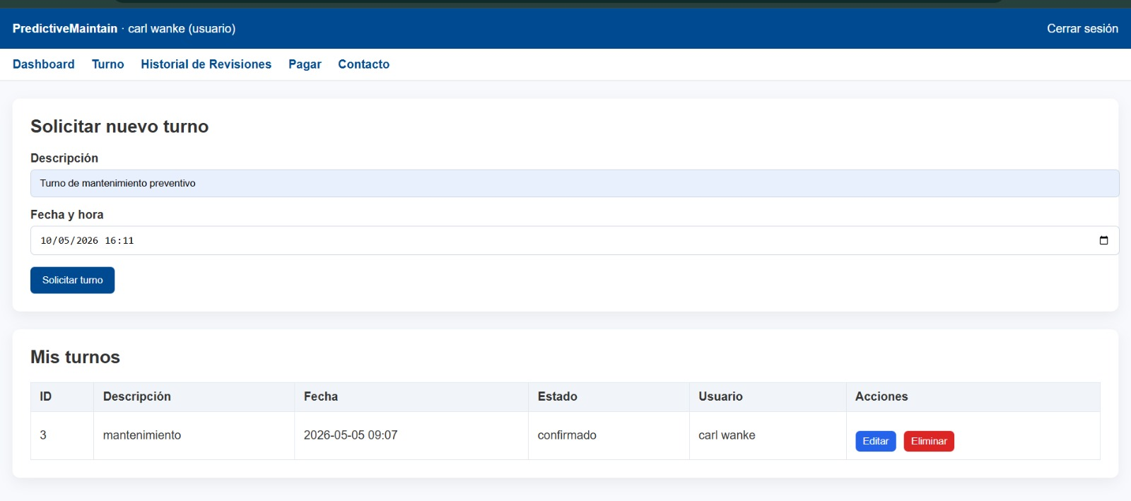
- Bandeja de Transacciones y Liquidación: Interfaz del navegador que muestra el entorno de cobro por servicios. Detalla la rejilla de auditoría interna de abonos de cara al usuario, aplicando formatos estrictos de precisión de monedas.
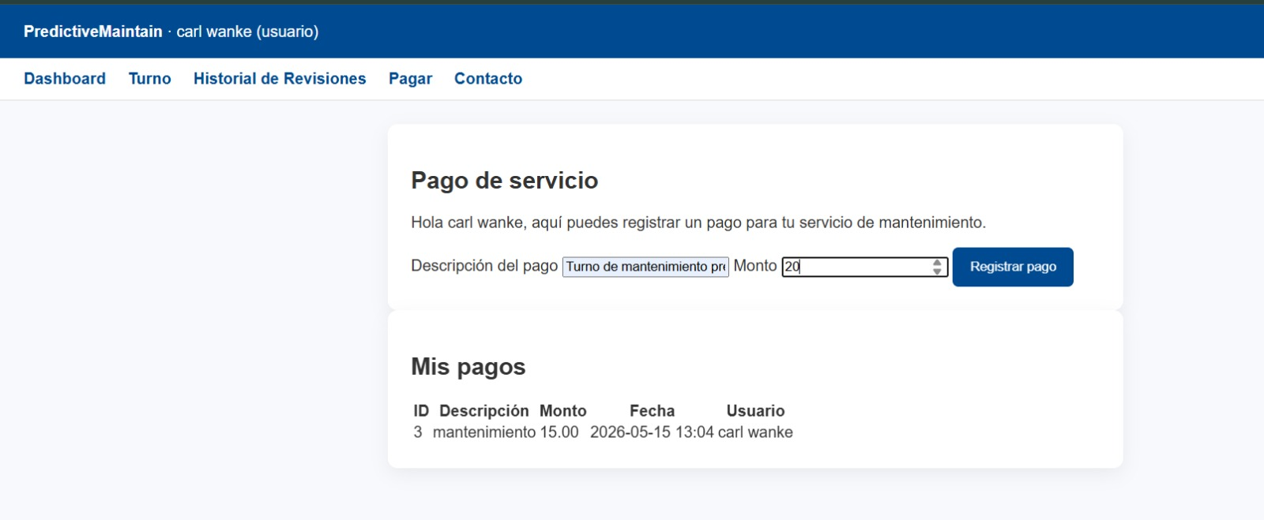

- Centro de Atención y Comunicación Externa: Interfaz final en caliente de la bandeja de mensajes recibidos. Permite al administrador monitorizar de un vistazo correos de clientes y pulsar formularios asíncronos de resolución rápida.

